太虚引擎 alpha 0.09版

一: 太虚引擎简介
太虚引擎是一款集成于Unity3d实现增强现实的SDK开发包,目前Alpha-0.0.9版本支持图片识别跟踪，手绘图像识别跟踪，扩展跟踪，云识别，视频播放等增强现实功能。

二: 开发环境需求:
操作系统 Win7 Win8 Win10 MacOS 10.x
Unity3d 32位或者64位 5.x (建议使用5.2.0)

三: 跨平台支持情况:
Windows ：支持
Mac OS ：支持
iOS ：支持
Android ：支持

四：如何使用太虚Alpha-0.0.9
1 首先安装Unity3d,目前支持Unity3d版本为5.x版。 (建议使用5.2.0)
2 打开Unity3d ，新建一个工程,右键点击Assets,选择Import Package ,继续选择Custom Package，选择VoidAR-v0.0.9(32).unitypackage(对应32位的Unity) 或者VoidAR-v0.09(64).unitypackgae(对应64位的Unity) .(注意存放unitypackage的路径请不要有中文否者会导入不成功)
3 导入package完毕后,Assets下面的结构如下：
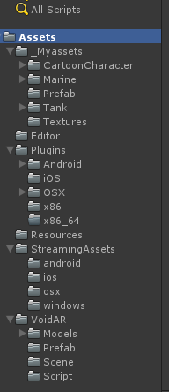
4 选中Assets/VoidAr/Scene,文件里存放了0.09版本的所有demo,CloudDemo，DynamicLoadDemo,ImageDemo,ShapeDemo,VideoDemo.
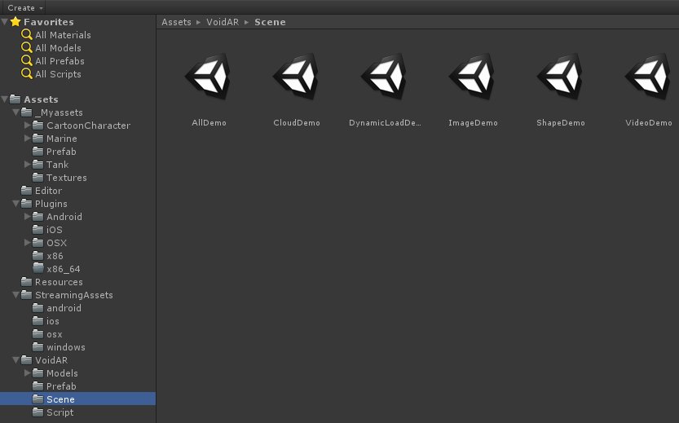

5 双击AllDemo,即可打开所有Demo的入口场景。
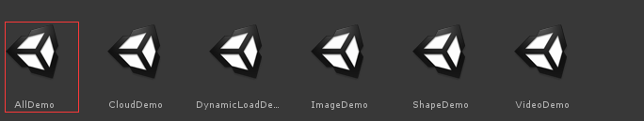

6 点击开始按钮，即可运行DEMO程序。效果如下：
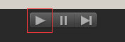
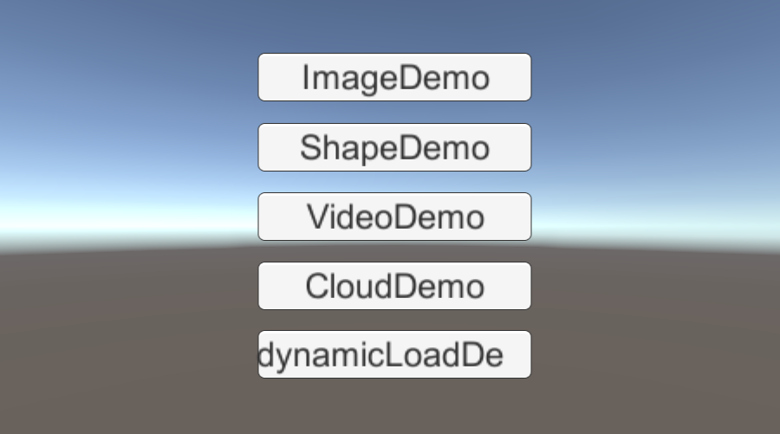

6.1 ImageDemo:用印刷图案作为marker，进行精准识别以及跟踪。目前支持同事追踪多个marker。手动添加多个ImageTarget即可
6.2 ShapeDemo:通过手绘的图画作为marker,进行模糊识别以及跟踪。注意:运行Demo在点击[添加目标]时，请正对你手绘的内容。
6.3 VideoDemo:用印刷图案作为marker,识别成功后，用视频播放替换识别图像。
6.4 CloudDemo:用印刷图案作为marker,通过云识别后进行本地跟踪。详情参考
《开发者平台使用说明.doc》 《VoidAR 0.09 云识别文档.doc》
6.5 DynamicLoadDemo:教你如何使用动态添加marker。

7 Demo可以正常运行后，用户可参考例子实现自己的场景。基本介绍如下:

7.1 创建一个新的Scene,如下
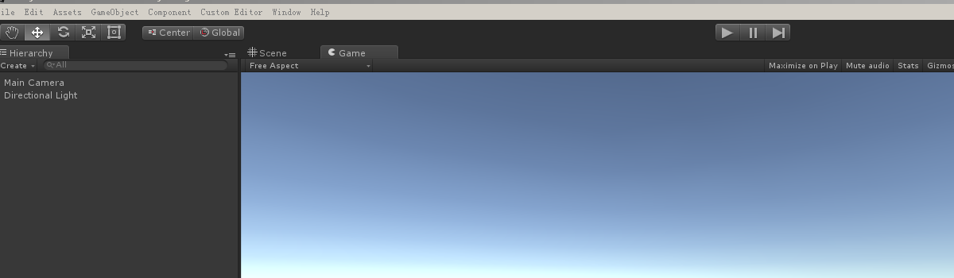
7.2 删除Scene自带的Main Camera
7.3 选中Assets/VoidAr/Prefab文件夹，将All预制件拖入到场景中，如下：
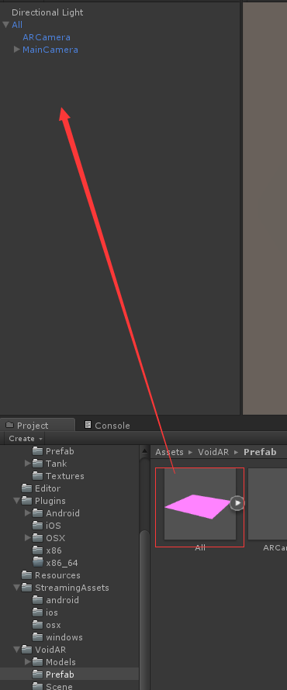
7.4 展开场景中的All预制件，点击MainCamera查看其Inspector面板
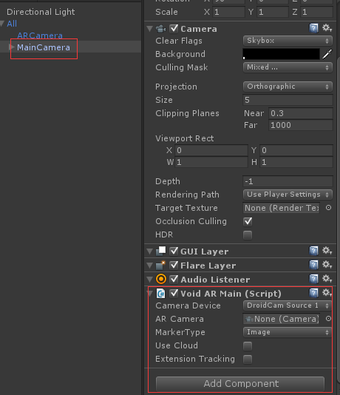
7.4.1 如果上图AR CAMERA 是空 则将场景中的ARCamera拖拽进去
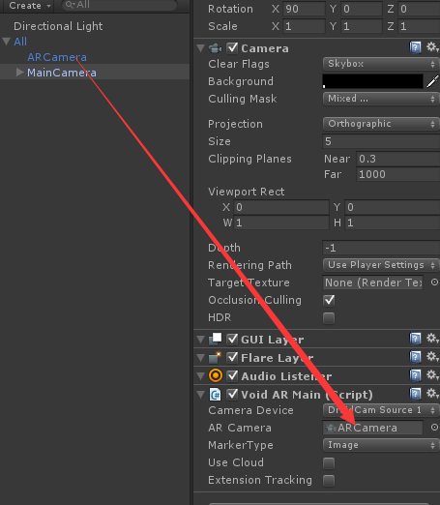

7.4.2 Camera Device :在PC平台下是选择你当前可用的摄像头，如果切换到iOS或者Android平台，则是设置前后摄像头，如下图
PC: 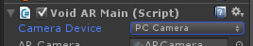
移动平台: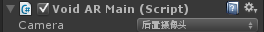

7.4.3 MarkerType : 选择是精准图像识别还是手绘图像识别
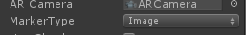

7.4.4 如果选择Image:
Use Cloud : 是否是云识别
Extension Tracking :是否开启扩展跟踪
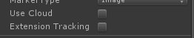
7.4.5 如果Use Cloud设置为启动云识别，则需要填写Access Key 以及Secret Key
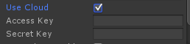

7.4.6 如果MarkerType 选择的是Shape
Match Accurarcy : 模糊识别的精度 (int) 取值范围在0到10之间，值越大越容易匹配，识别要求越低。反之识别要求越严格。
Is Tracking : 识别后是否需要跟踪、
Extension Tracking :是否开启扩展跟踪
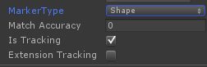

7.5 选中Assets/VoidAr/Prefab文件夹，将ImageTarget预制件拖入到场景中，如下：
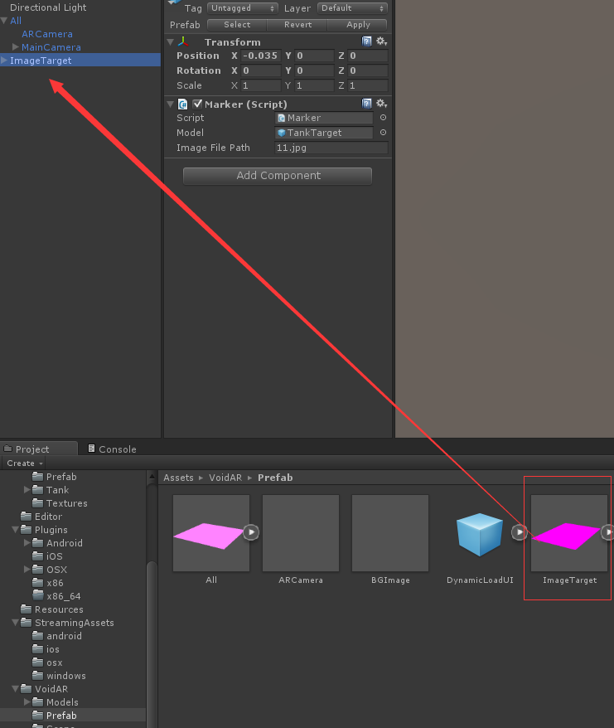

7.6 展开场景中的ImageTarget,如下
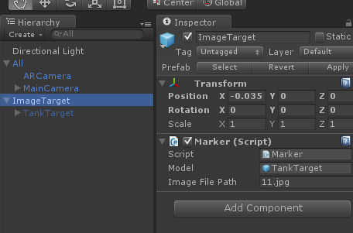
7.6.1 ImageTarget下的TankTarget是需要显示的模型，如果更换模型后需要拖拽如Inspector面板下Marker脚本下的Model里面。
Image File Path :则是你的识别图的名字,目前识别图请放在StreamingAssets下，目前只支持jpg格式。

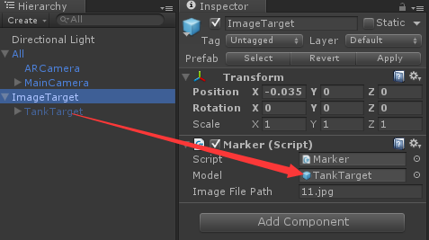

7.7 如果想使用视频而非模型，则删除TarkTarget组件，选中Assets/VoidAR/Prefab，将文件夹里面的Video组件拖拽至ImageTarget下，如下图：
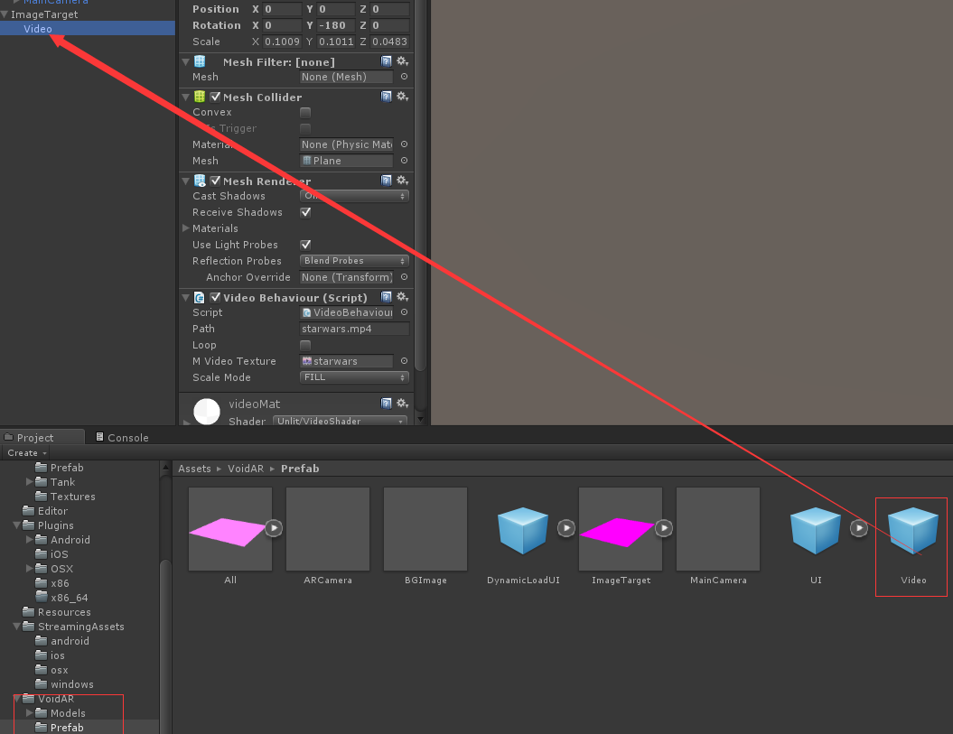

7.7.1 点击场景中的ImageTarget,需要将Video组件拖拽进Model下
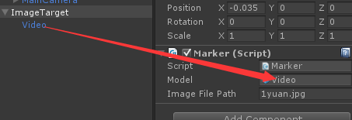

7.7.2 点击Video，在Inspector面板下，可以查看video的相关设置
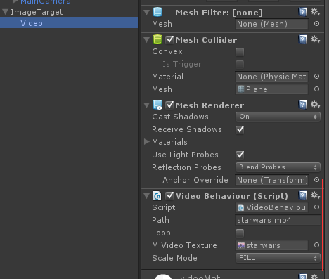
Path : video的名字（移动设备视频必须放在StreamingAssets文件夹下）
Loop : 是否循环播放
M Video Texture :针对PC平台，如果在PC上需要测试播放视频,首先必须QuickTime播放器。其次需要将视频文件import到非StreamingAssets文件夹下，最后将视频文件拖入到M Video Texture下，如下图
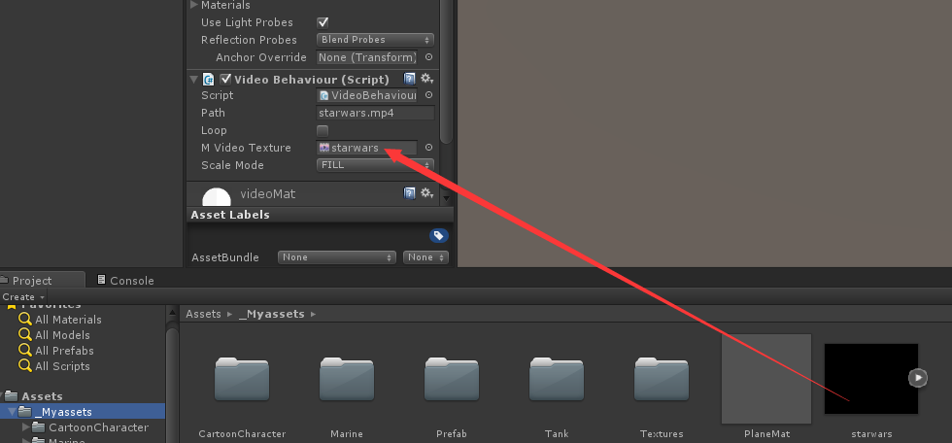
Scale Model : 缩放方式选择，目前支持FILL,FIT,FIT_WIDTH,FIT_HEIGHT

目前视频支持情况：
PC: .mov、.mpg、.mpeg、.mp4、.avi
android: 3gp, mp4
iOS:3gp, mp4, avi

7.8 完成以上操作后则可点击开始，测试这个新的场景了。

五：打包IOS

1. 在unity3d里面平台切换至IOS平台

2. 在IOS平台下Build(如果在build过程中出现卡死的情况，请关闭重试)

3. 将unity3d输出的Project 拷贝至mac系统

4. 在mac系统下用x-code 打开Project,将Build Settings下的Architectures里只保留armv7 (后续会提供更多支持)
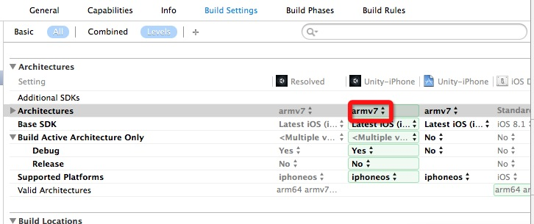

5. 添加系统依赖库 libc++.dylib或libc++.tbd , assetsLibrary.framework , accelerate.framework (见下图)

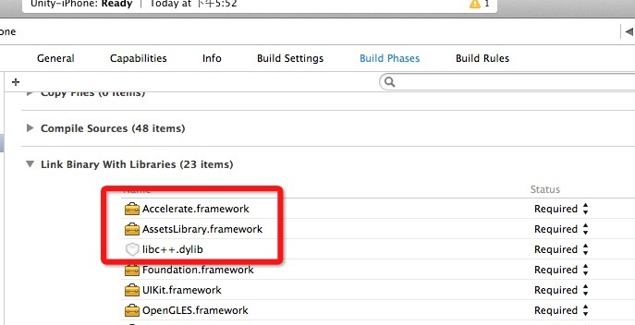

6. 添加Opencv2.framework ，在mac系统下从 www.opencv.org 下载
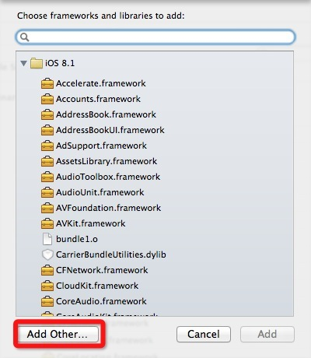

7. x-code下 切换至Release（默认是Debug） 然后编译 （见下图）
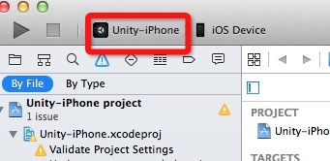
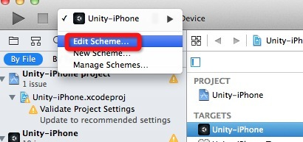
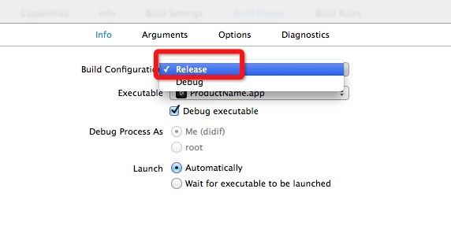

8. 编译出现MapFileParser.sh: Permission denied
请用控制台进入MapFileParser.sh的路径 使用chmod 777 MapFileParser,sh 给予权限。

六： 打包andorid
1. 将unity3d的平台切换至android平台,打包。

七：打包PC版EXE
1. 将Unity3d的平台切换至PC平台，打包。
2. 注意64位Unity打包，Architecture需要选择为x86_64.

如果在使用过程中遇到其他问题 请联系我们。

